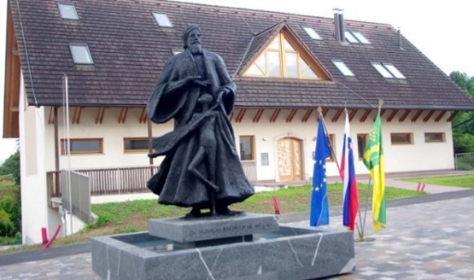
Spoštovani starši, otroci, občani!

V sklopu Šole za starše že šesto leto izvajamo eno izmed dejavnosti nekoliko drugače, zato vas vabimo, da se v ČETRTEK, 3. 10. 2019, med 17.00 in 19.00. uro pridružite aktivnostim, ki smo jih pripravili. Zberemo se ob 17.00 uri pred vhodom v šolo.
Letos bomo Šolo za starše malo drugače priključili praznovanju Knobleharjevega leta 2019 ter Dnevom evropske kulturne dediščine. Dejavnosti bomo izvajali v ožji okolici šole in v centru kraja Škocjan.

V četrtek bomo tako združili gibanje, kulturno dediščino ter likovno ustvarjanje.
Druženje bo razdeljeno na dva dela.
- Voden ogled kulturne dediščine kraja Škocjan. Učenci izbirnega predmeta Odkrivajmo preteklost mojega kraja smo pripravili vodnik z osmimi točkami, skozi katere vas v krogu, ki se začne in konča pri šoli, popeljemo na ogled kulturne dediščine kraja. Pot se od šole spusti proti župnišču, nato na sprehajalno pot, mimo perišča, do Varunovega dvorca ob glavni cesti, nato naprej do dvoločnega kamnitega mostu, mimo rojstne hiše in spominske sobe dr. Ignacija Knobleharja, spomenika padlim borcem, Metelkovine in Metelkovega obeležja, od tu pa nazaj do cerkve sv. Kancijana, kjer je prst s Knobleharjevega groba, mimo Knobleharjevega parka nazaj do šole. Vodiči bodo učenci naše šole.
- V drugem delu bomo v okolico šole postavili slikarska platna ter slikali naravno in kulturno dediščino našega kraja.

ZATO DRAGI OČETJE, MAME, DEDKI, BABICE, OBČANI IN VSI, KI VAS ZANIMA KULTURNA DEDIŠČINA … VZEMITE SI NEKAJ UR ČASA IN JIH PREŽIVITE S SVOJIMI OTROKI. NE BO VAM ŽAL. ZAGOTOVO VAM BODO OSTALI LEPI SPOMINI.
LEPO VABLJENI! Pripravili: Patricija Haler in Irena Pleterski

